附件2：

**“步道乐跑”平台下载以及使用说明**

一、平台下载使用及注意事项说明

1.“乐跑”APP下载

直接在手机应用商城搜索“步道乐跑”APP下载最便捷。



2. 注册登录认证身份

2.1提交认证

（1）点击“我的”-“立即认证”即可进入身份认证界面；

（2）选择对应“身份”并填写对应信息后，点击“认证”按钮即可提交认证申请。

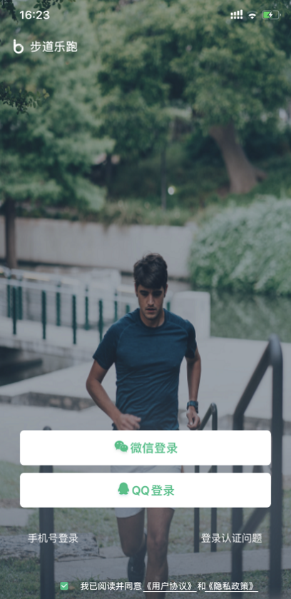 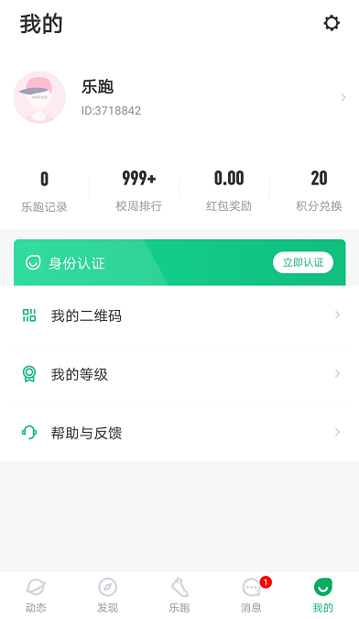

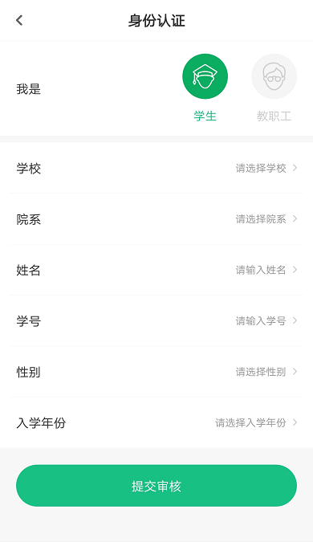 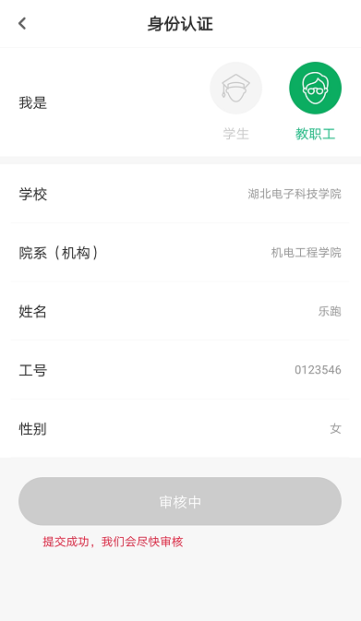

2.2认证结果

（1）认证通过（我的界面会显示“已认证”标志）

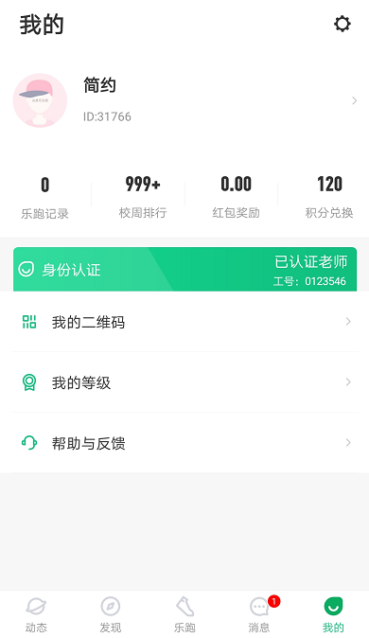 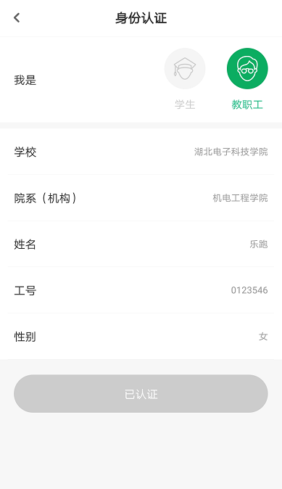

（2）认证不通过（我的界面会显示“审核未通过”，修改信息后重新提交）

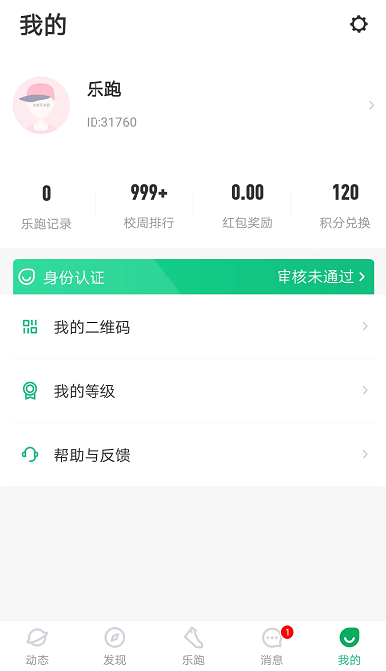 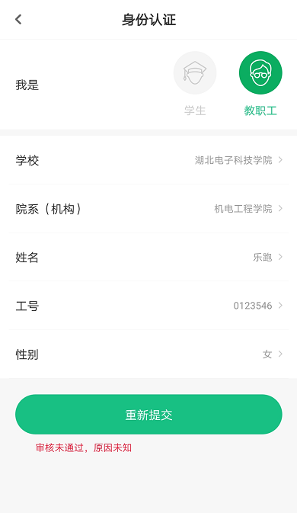

3. 软件使用前必要设置（特别注意）

乐跑软件是基于GPS定位，因手机硬件差异，需要进行运动权限设置，才能确保精准记录跑步数据，跑步前请按下面流程进行软件设置：

（1）第一次打开软件，软件会自动跳出“定位”弹框，主动将定位权限选择为“始终允许”，只有选择始终允许，跑步过程中可以不用手机亮屏。如果选择其他两项，需保持手机亮屏跑步，否则软件数据记录可能不准确。

（2）软件需要进行运动权限设置，操作如下：在软件中，我的-右上角设置-运动权限设置-**开启必要权限**。

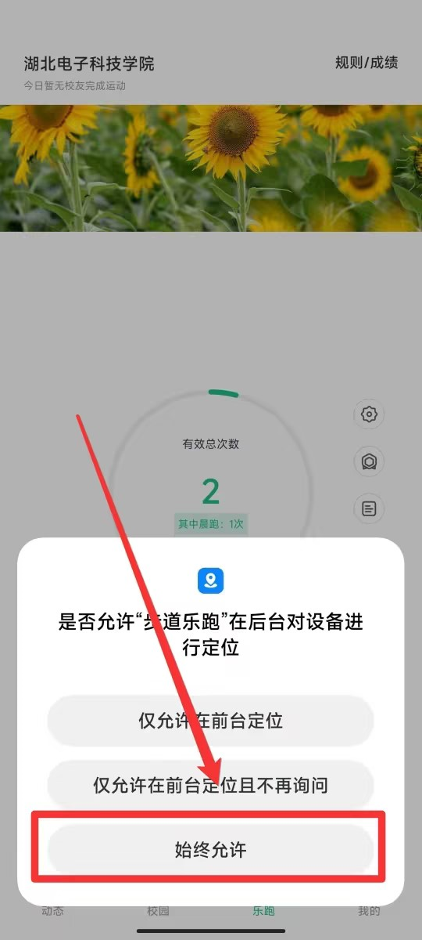 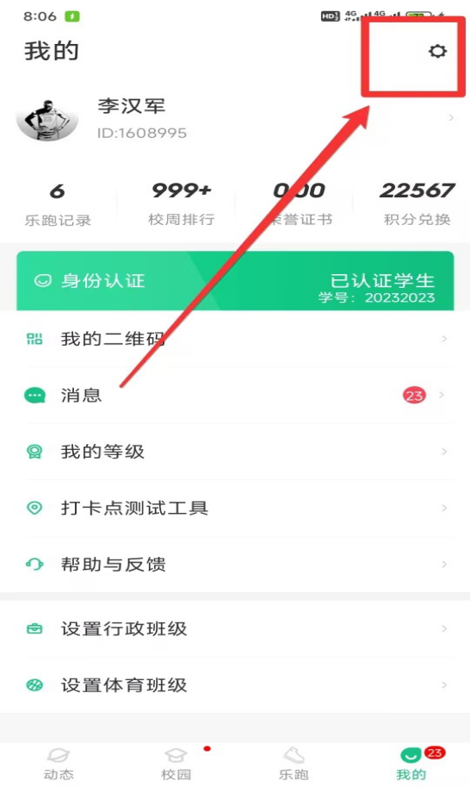

4. 跑步流程

点击“进入乐跑”，弹出安全提示，点击进入乐跑，开始跑步；点击“更换跑区”，进入乐跑设置（可见3.2），更换跑区；

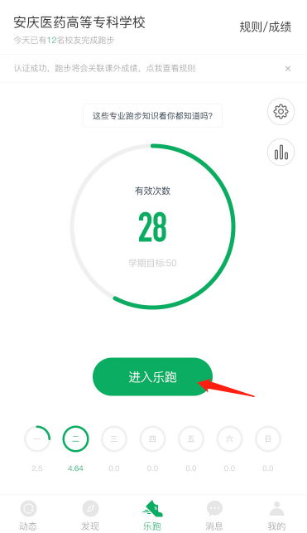 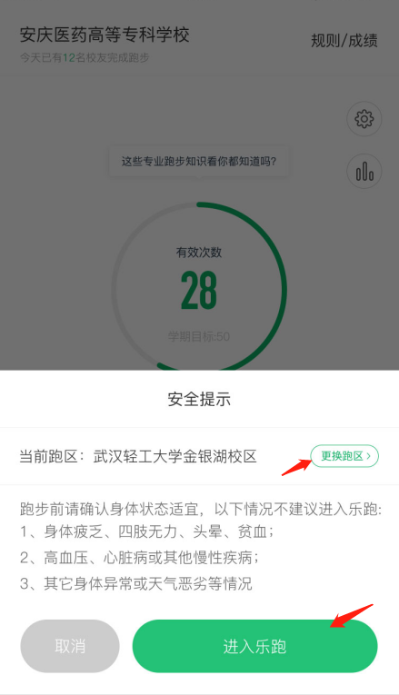

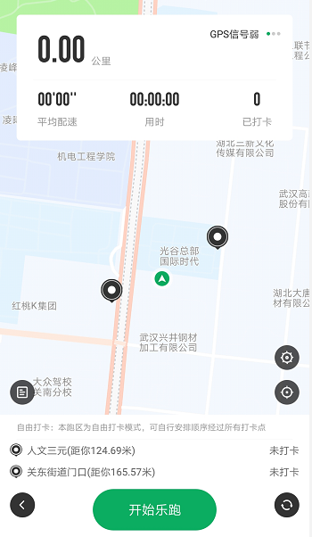 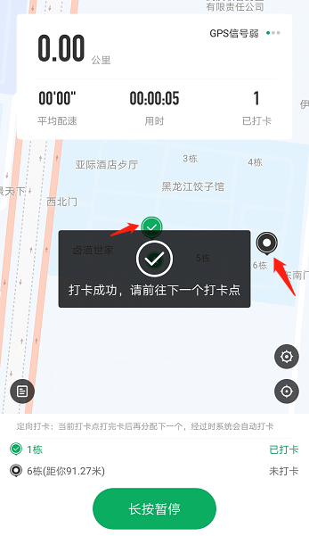

二、平台技术支持

1. APP内申诉处理（建议使用此解决方式）

步道乐跑APP：我的-帮助与反馈-选择问题

90%常见问题在“热门问题”里都有标准解决方案。

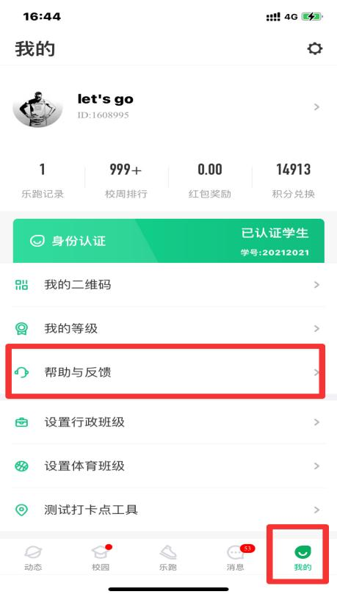 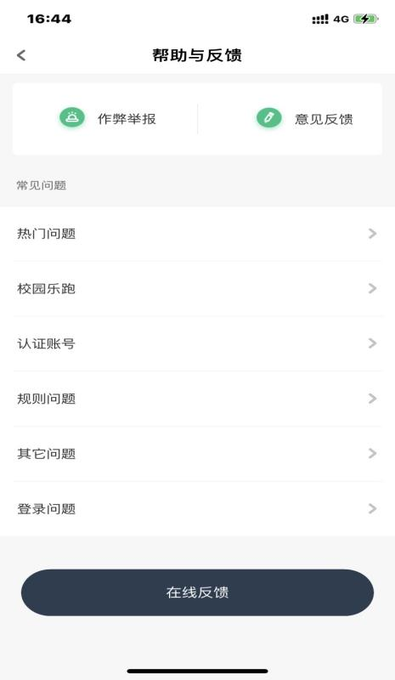

2. 座机处理（如有占线情况请在APP内申诉）

027-59308374 ； 027-58900361 ； 027-58900362 客服电话服务时间（值班时段：工作日周一至周五上午09:00-12:30 下午14:00-18:00）

3. 关注公众号处理

官方微信公众号：步道乐跑。提交申诉：微信公众号“步道乐跑”回复“申诉”填写相关申诉内容，提交，显示提交成功。在申诉界面查询申诉进度。